01.2 - Launchsettings and Appsettings

Launchsettings.json

Launchsettongs = Launch + Settings – настройките за стартиране
Solution Explorer -> Properties -> launchSettings.json – използва се само от локалната машина и не е необходим за публикуване, а за съхранение на определени настройки, независимо откъде се използва – VS/CLI/Code
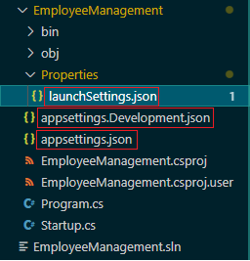
- Application configuration;
- Environment specific app settings strategies and files
appSettings.Development.json - development environment
appSettings.Staging.json – staging environment
appSettings.Produuction.json – production environment
- Environment variables uses

За стартиране на проекта като localhost:номер с Ctrl+F5 или само F5 iмаме 2 профила: IIS Express и вторият е с името на проекта, който сме избрали EmployeeManagement. Ако изберем първия, който е по подразбиране, минава през VS, а втория през CLI, който стартира нашата апликация. Нека го докажем. Затваряме проекта от CLI (за да не хвърля грешки) и избираме стартиране с IIS Express , тогава виждаме изпълнението на програмата с единия порт localhost:25131, а при избор за старт с името на нашата програма EmployeeManagement, излиза същият резултат през друг адрес localhost:5000.
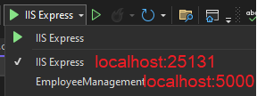
Съответно този номер може да бъде променен от launchSettings.json.
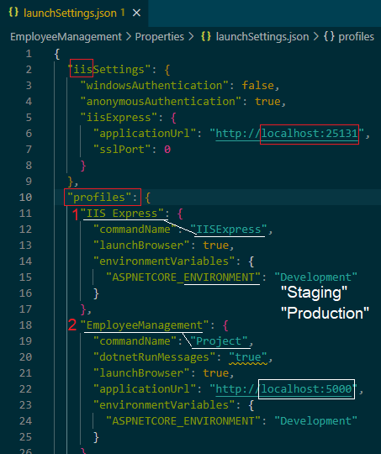
ASPNETCORE_ENVIRONMENT със стойност Development може да бъде сменен със Staging/Production в зависимост от това в каква среда стартираме проекта – Staging/Production, също може да добавим нови променливи. Например в Startup.cs
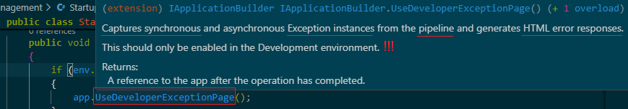
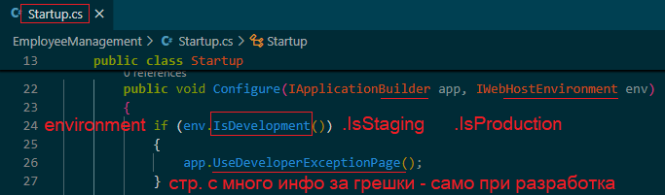
IsDevelopment() връща true ако “ASPNETCORE_ENVIRONMENT”: “Development” и тогава се изпълнява UseDeveloperExceptionPage, т.е. ще се покаже тази HTML – генерирана страница с изключения, която съдържа извънредно много информация, затова не е подходяща за потребителите – те биха могли да злоупотребят с изписаните уязвимости.
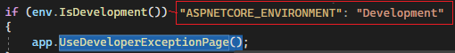
Environment може да заема 3 стойности:
- Development – по време на разработка като нас сега
- Staging – финалната стъпка преди публикуване
- Production – публикуван за потребителите

"commandName“ може да приемастойности "IISExpress","Project" и "IIS".
Project = EmployeeManagement
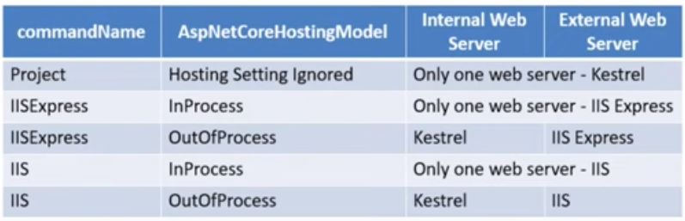
User Interface: Д.Б. върху проекта и скрул до последно -> properties ->
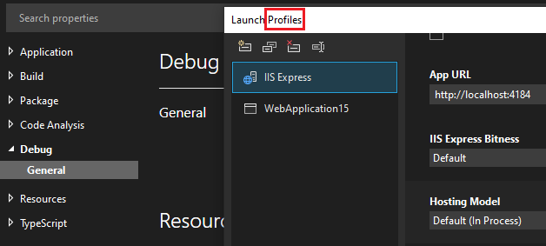

Appsettings.json

Appsettings = Application + Settings – настройките на приложението
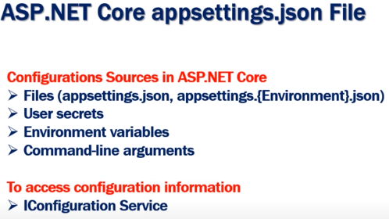

Empty project template:
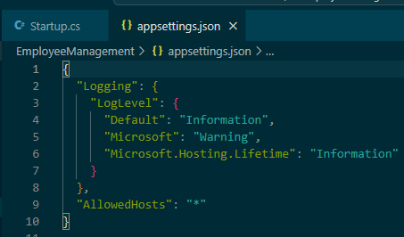
Конфигурационната информация в .net обикновено се съхранява като ключове.
{
"Logging": {
"LogLevel": {
"Default": "Information",
"Microsoft": "Warning",
"Microsoft.Hosting.Lifetime": "Information"
}
},
"AllowedHosts": "*",
"MyKey": "Value of MyKey from appsettings.json"
}
Конфигурационната информация в в appsettings.json обикновено се добавя с key value pairs.
И отиваме да го декларираме в Startup.cs, и за да бъде достъпен, инжектираме IConfiguration service, предоставен от framework в Startup class за работа с ключове. За това ни трябва constructor – ctor + Tab x 2 (2 последователни клавиша Tab) и съответно автоматично вгражда public Startup() {}
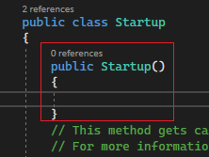
Red squiggly – червено зигзагообразно подчертаване за грешка, 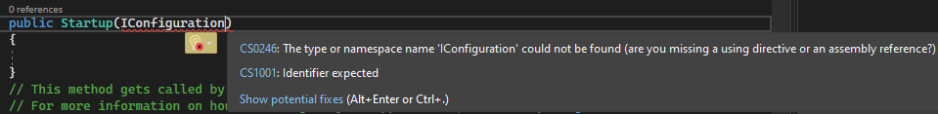
което с натиска на клавишна комбинация ‚Ctrl‘ + ‚.‘ (period) извежда съвети за корекциите.
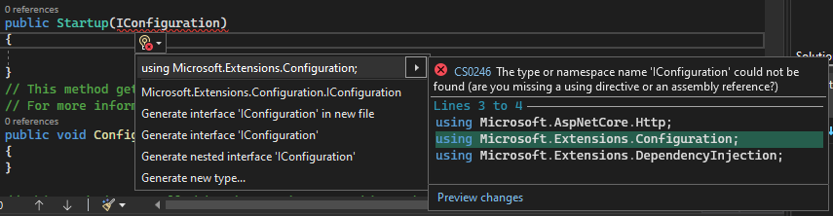
Съответно при натискане на ‘Enter’ автоматично коригира с добавяне на липсващото namespace в началото
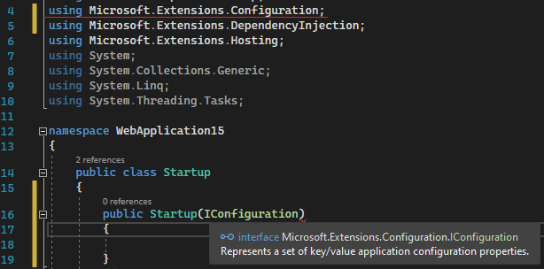
Въвеждаме променлива config и съответно автоматично генерираме private field поле от паметта за нея с Ctrl + . Обръщаме внимание, че използвайки зависимото инжектиране, за да вмъкнем IConfiguration service, а в предишните версии на .NET (под 2.2) е използван външен framework като NinJect StructureMap и др. В .net Core, той е цялостна (интегрална) част от програмата. 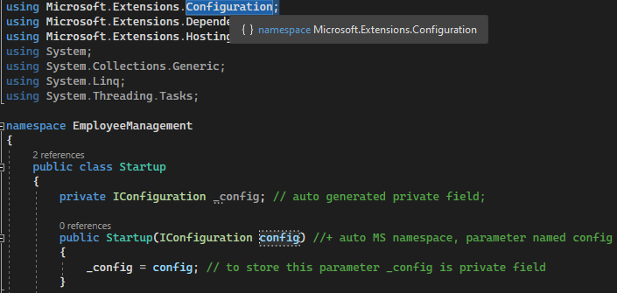
public Startup(IConfiguration config)
{
_config = config;
}
Извикваме изписването на екрана:

await context.Response.WriteAsync(_config ["MyKey"]);

Резултат: Value of MyKey from appsettings.json
Резултат:

Готово – направихме конфигурационни настройки
* appsettings.json
По същият начин може да направим environment specific app settings file – appsettings.{Environment}.json, например:
+ appsettings.Development.json,
+ appsettings.Production.json
+ appsettings.Stage.json
Важно е да запомним, че тези специфични настройки ще пренапишат основния файл appsettings.json

Т.е. свойствата, зададени в appsettings.Development.json са с по-висок приоритет от appsettings.json.

},
"MyKey": "Value of MyKey from appsettings.Development.json"
}

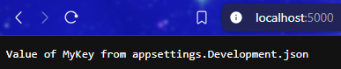

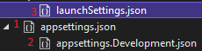

Ако се включи и environment variable, тя става с най-висок приоритет и нея показва браузъра.
"ASPNETCORE_ENVIRONMENT": "Development",
"MyKey": "Value of MyKey from launchsettings.json as Environment variable"
}
},
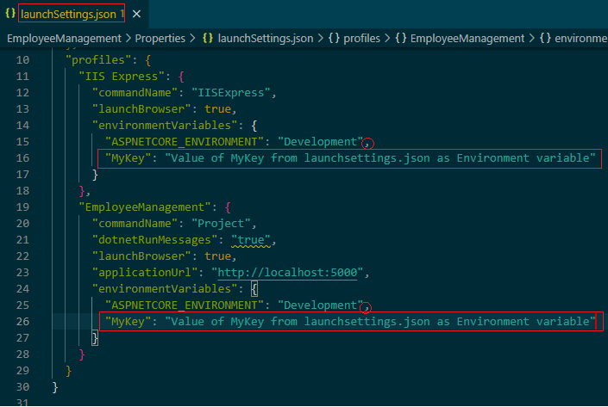
С максимален приоритет е CLI.
Към момента имаме едни и същи settings: MyKey на 3 места. Команда в CLI в папката на програмата:
dotnet run MyKey="The value from Commant Line"
Нека докажем, че настройките във специфичния appsettings.Development. json ще пренапишат основния appsettings.json. Копираме и задаваме да се покаже стойността в Development файла
}, Слагаме запетайка преди ключа и необходимия ред код е преди последната фигурна скоба }
Вместо MyKey, може да се използвала myKey с малка буква – работи, но не е правилно.
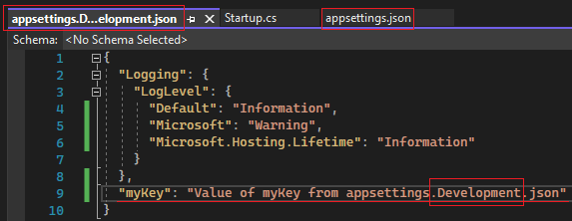
Резултат: Development закрива основния .json:
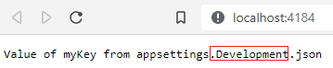
Ако го изкоментираме (скрием за изпълнение)
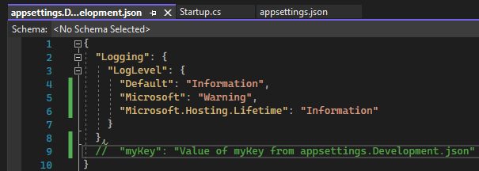
И рефрешнем браузъра (дори без safe), appsettings.json става отново основен по подразбиране
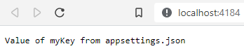
Като допълнение към файловете, информацията за конфигурациите идва и от потребителските user secrets, променливите на средата environment variables, които съхраняваме в локалния компютър в launchSettings.json

Обръщаме внимание, че в него вече имаме променливи на средата:
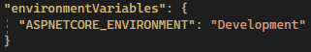
Сега ще включим друга променлива на средата със същия ключ като използвания вече myKey и сменим източника, от който да я вземем:
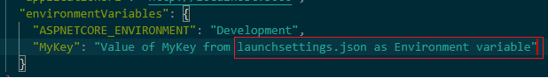
Важно е да запомним, че този IConfiguration service предоставен от framework, ще прочете конфигурационните файлове в този ред като последователност:
- Files appsettings.json
  - appsettings.{Environment}.json
2) User secrets
- Environment variables – launchsettings.json
- Command-line arguments CLI (max)
Което означава, че Command-line arguments могат да презапишат environment variables, те от своя страна user secrets, те са с приоритет пред appsettings.{Environment}.json, а той засенчва генералния appsettings.json, т.е. по-късно създадените конфигурации се изпълняват с предимство пред вградените по подразбиране.
Нека го докажем:
Към момента разполагаме с 3 конфигурации от зададената последователност: appsettings.json, appsettings.{Environment}.json и environment variables. Това означава, че когато махнем коментара, Environment variable трябва да се изпълни вместо всички останали с IIS Express.
Тук съм тествала с малка буква за myKey, макар, че не е прието, работи.
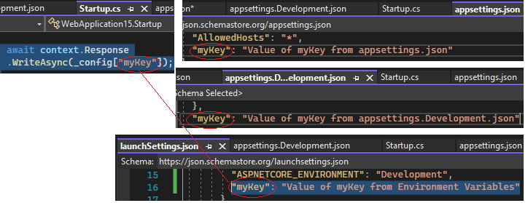
Ако същата програма стартирам с WebApp15, понеже няма зададен ключ myKey в нея, ще се изпълни
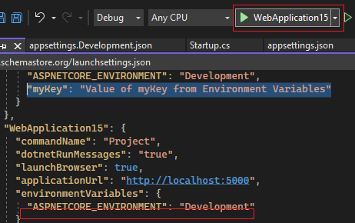
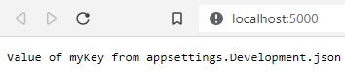
т.к. той е по подразбиране.
CLI:
Зареждаме нов подпрозорец в браузъра с друг хостинг 5000, за резултатът от CLI:
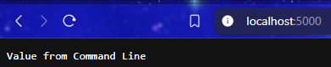
С което доказваме, че командите в CLI са с най-висок приоритет от всички!
Program.cs файла съдържа Main-метод, който е входната точка на апликацията. Този метод извиква CreateWebHostBuilder, който от своя страна извиква CreateDefaultBuilder – това е методът, който съдържа наборът на разчитане на последователността по подразбиране на всички конфигурационни източници.
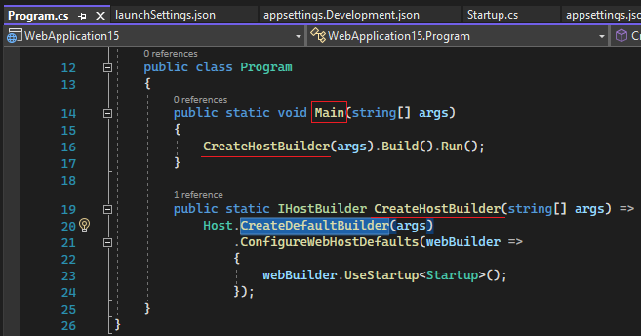
Понеже .NET core е open source, ние можем да намерим кода на този WebHostClass в github-библиотеката:
Версия 2.2 е максимална към момента:
https://github.com/aspnet/MetaPackages/blob/release/2.2/src/Microsoft.AspNetCore/WebHost.cs
Проверих за по-новата 5.0, но няма
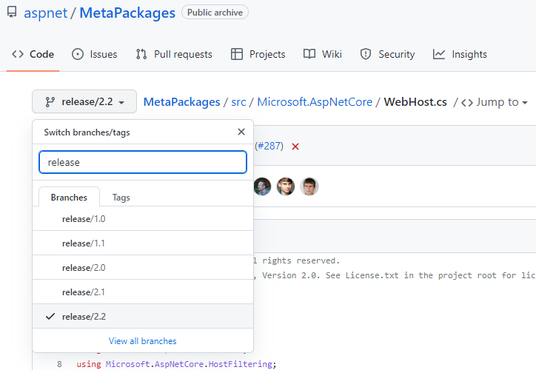
Приоритетът се определя от open-source метод CreateDefaultBuilder извикан във файл Program.cs
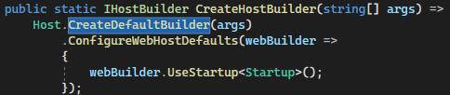
https://github.com/aspnet/MetaPackages/blob/release/2.2/src/Microsoft.AspNetCore/WebHost.cs

С търсачката в страницата търсим ConfigureAppConfiguration – методът, в който е описана последователността, която се залага по подразбиране за разчитане на всички конфигурационни източници:
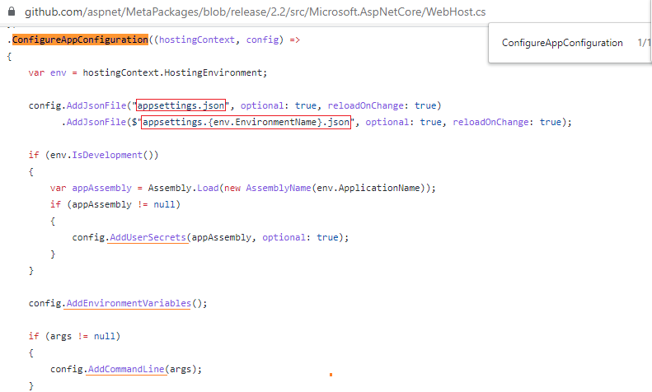
Ако искаме, можем да променим тази последователност и дори да добавим наш собствен конфигурационен източник.

